

**Об утверждении регламента государственной услуги "Аттестация специалистов с медицинским образованием для осуществления реализации лекарственных средств, изделий медицинского назначения в отдаленных от районного центра населенных пунктах через аптечные пункты в организациях здравоохранения, оказывающих первичную медико-санитарную, консультативно-диагностическую помощь, и передвижные аптечные пункты, в случае отсутствия специалиста с фармацевтическим образованием"**

***Утративший силу***

Постановление акимата Южно-Казахстанской области от 9 октября 2015 года № 322. Зарегистрировано Департаментом юстиции Южно-Казахстанской области 30 октября 2015 года № 3402. Утратило силу постановлением акимата Южно-Казахстанской области от 20 июня 2017 года № 164

      Сноска. Утратило силу постановлением акимата Южно-Казахстанской области от 20.06.2017 № 164 (вводится в действие со дня его первого официального опубликования).

      В соответствии с пунктами 1 и 3 статьи 16 Закона Республики Казахстан от 15 апреля 2013 года "О государственных услугах", акимат Южно-Казахстанской области **ПОСТАНОВЛЯЕТ:**

      1. Утвердить прилагаемый регламент государственной услуги "Аттестация специалистов с медицинским образованием для осуществления реализации лекарственных средств, изделий медицинского назначения в отдаленных от районного центра населенных пунктах через аптечные пункты в организациях здравоохранения, оказывающих первичную медико-санитарную, консультативно-диагностическую помощь, и передвижные аптечные пункты, в случае отсутствия специалиста с фармацевтическим образованием".

      2. Государственному учреждению "Аппарат Акима Южно-Казахстанской области" в порядке, установленном законодательными актами Республики Казахстан, обеспечить:

      1) направление настоящего постановления на официальное опубликование в периодических печатных изданиях, распространяемых на территории Южно-Казахстанской области и информационно-правовой системе "Әділет";

      2) размещение настоящего постановления на интернет-ресурсе акимата Южно-Казахстанской области.

      3. Настоящее постановление вводится в действие по истечении десяти календарных дней после дня его первого официального опубликования.

      4. Контроль за исполнением настоящего постановления возложить на заместителя акима области Айтаханова Е.К.

|  |  |
| --- | --- |
| *Аким области* | *Б.Атамкулов* |
| *Сатыбалды Д.* |
| *Жилкишиев Б.* |
| *Айтаханов Е.* |
| *Каныбеков С.* |
| *Садыр Е.* |
| *Туякбаев С.* |
| *Абдуллаев А.* |

|  |  |
| --- | --- |
|  | Приложение к постановлению акимата Южно-Казахстанской области от 9 октября 2015 года № 322 |

**Регламент государственной услуги**  
**"Аттестация специалистов с медицинским образованием для осуществления реализации лекарственных средств и изделий медицинского назначения в отдаленных от районного центра населенных пунктах через аптечные пункты в организациях здравоохранения, оказывающих первичную медико-санитарную, консультативно-диагностическую помощь, и передвижные аптечные пункты, в случае отсутствия специалиста с фармацевтическим образованием"**  
**1. Общие положения**

      1. Государственная услуга "Аттестация специалистов с медицинским образованием для осуществления реализации лекарственных средств и изделий медицинского назначения в отдаленных от районного центра населенных пунктах через аптечные пункты в организациях здравоохранения, оказывающих первичную медико-санитарную, консультативно-диагностическую помощь, и передвижные аптечные пункты, в случае отсутствия специалиста с фармацевтическим образованием" (далее - государственная услуга) оказывается государственным учреждением "Управление здравоохранения Южно-Казахстанской области" (далее – услугодатель).

      Прием заявления и выдача результата оказания государственной услуги осуществляется через:

      1) канцелярию услугодателя;

      2) веб-портал "электронного правительства" www.egov.kz, www.elicense.kz (далее – Портал).

      2. Форма оказания государственной услуги: электронная (частично автоматизированная) и (или) бумажная.

      3. Результат государственной услуги – аттестационный лист по форме согласно приложению 1 к стандарту государственной услуги (далее - Стандарт) "Аттестация специалистов с медицинским образованием для осуществления реализации лекарственных средств и изделий медицинского назначения в отдаленных от районного центра населенных пунктах через аптечные пункты в организациях здравоохранения, оказывающих первичную медико-санитарную, консультативно-диагностическую помощь, и передвижные аптечные пункты, в случае отсутствия специалиста с фармацевтическим образованием", утвержденного приказом Министра здравоохранения и социального развития Республики Казахстан от 28 апреля 2015 года № 293.

**2. Описание порядка действий структурных подразделений (работников) услугодателя в процессе оказания государственной услуги**

      4. Основанием для начала процедуры (действия) по оказанию государственной услуги является наличие заявления услугополучателя.

      5. Содержание каждой процедуры (действия), входящей в состав процесса оказания государственной услуги, длительность его выполнения и последовательность их выполнения, в том числе этапы прохождения всех процедур:

      1) услугополучатель представляет документы услугодателю, указанные в пункте 9 Стандарта;

      2) сотрудник канцелярии услугодателя проводит регистрацию полученных документов и в течение 30 минут отправляет на рассмотрение руководству услугодателя;

      3) в течение 30 минут после рассмотрения документов руководство услугодателя отправляет документы уполномоченному сотруднику услугодателя для подготовки результата государственной услуги;

      4) уполномоченный сотрудник услугодателя проверяет все необходимые документы, готовит результат государственной услуги в установленные пунктом 4 Стандарта сроки, затем направляет на подписание руководству услугодателя;

      5) руководство услугодателя в течение рабочего дня подписывает результат государственной услуги и направляет канцелярию;

      6) сотрудник канцелярии услугодателя в течение 10-минут выдает результат государственной услуги услугополучателю.

**3. Описание порядка взаимодействия структурных подразделений (работников) услугодателя в процессе оказания государственной услуги**

      6. Перечень структурных подразделений (работников) услугодателя, которые участвуют в процессе оказания государственной услуги:

      1) руководство услугодателя;

      2) уполномоченный сотрудник услугодателя;

      3) сотрудник канцелярии.

      7. Описание последовательности процедур (действий) между структурными подразделениями (работниками) с указанием длительности каждой процедуры указан в пункте 5 раздела 2 настоящего регламента государственной услуги.

**4. Описание порядка взаимодействия с центром обслуживания населения и (или) иными услугодателями, а также порядка использования информационных систем в процессе оказания государственной услуги**

      8. Для получение государственной услуги через Портал услугополучатель должен:

      1) войти на Портал;

      2) выбрать государственную услугу;

      3) зарегистрироваться, авторизоваться посредством индивидуального идентификационного номера, электронной цифровой подписи (далее - ЭЦП);

      4) заказать государственную услугу "онлайн";

      5) заполнить поля электронного запроса и, при необходимости, прикрепить пакет документов в электронном виде согласно перечню, предусмотренному пунктом 9 Стандарта;

      6) после проверки выходного документа услугополучателю необходимо поставить ЭЦП. После подписи заявление автоматически поступает услугодателю;

      7) после регистрации поступившего заявления услугодателем в личном кабинете услугополучателя статус заявления автоматически меняется. С момента регистрации заявления в установленные пунктом 4 Стандарта сроки услугодатель должен выдать результат;

      8) в результате в личном кабинете услугополучателя статус заявления меняется на "Удовлетворительно". После чего услугополучатель может скачать результат.

      9. Описание порядка обращения и последовательности процедур (действий) услугодателя и услугополучателя при оказании услуги через Портал в виде диаграммы указано в приложении 1 к настоящему регламенту.

      10. Справочник бизнес-процессов оказания государственной услуги указано в приложении 2 к настоящему регламенту.

|  |  |
| --- | --- |
|  | Приложение 1 к регламенту государственной услуги "Аттестация специалистов с медицинским образованием для осуществления реализации лекарственных средств и изделий медицинского назначения в отдаленных от районного центра населенных пунктах через аптечные пункты в организациях здравоохранения, оказывающих первичную медико-санитарную, консультативно-диагностическую помощь, и передвижные аптечные пункты, в случае отсутствия специалиста с фармацевтическим образованием" |

**Диаграмма функционального взаимодействия информационных систем, задействованных в оказании государственной услуги через Портал**

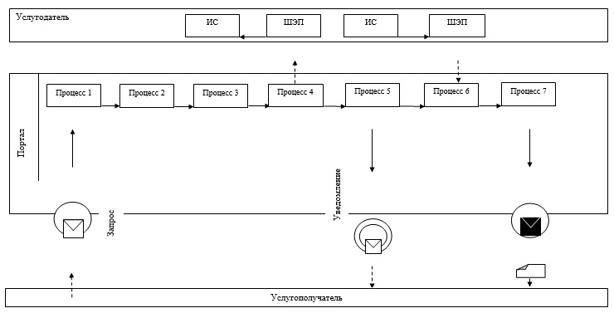

      Условные обозначения:

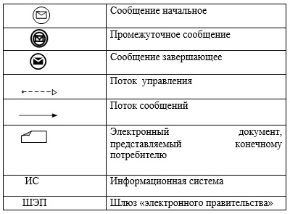

|  |  |
| --- | --- |
|  | Приложение 2 к регламенту государственной услуги "Аттестация специалистов с медицинским образованием для осуществления реализации лекарственных средств и изделий медицинского назначения в отдаленных от районного центра населенных пунктах через аптечные пункты в организациях здравоохранения, оказывающих первичную медико-санитарную, консультативно-диагностическую помощь, и передвижные аптечные пункты, в случае отсутствия специалиста с фармацевтическим образованием" |

**Справочник бизнес-процессов оказания государственной услуги**

|  |  |  |  |  |
| --- | --- | --- | --- | --- |
| 1 | 2 | 3 | 4 | 5 |
| Сотрудник канцелярии услугодателя | Руководство услугодателя | Уполномоченный сотрудник услугодателя | Руководство услугодателя | Сотрудник канцелярии услугодателя |
| Проводит регистрацию полученных документов и в течение 30 минут отправляет на рассмотрение руководству услугодателя | В течение 30 минут после рассмотрения документов отправляет документы уполномоченному сотруднику услугодателя для подготовки результата государственной услуги | Проверяет все необходимые документы, готовит результат государственной услуги в установленные пунктом 4 Стандарта сроки, затем направляет на подписание руководству услугодателя | В течение рабочего дня подписывает результат государственной услуги и направляет канцелярию | В течение 10-минут выдает результат государственной услуги услугополучателю |

© 2012. РГП на ПХВ «Институт законодательства и правовой информации Республики Казахстан» Министерства юстиции Республики Казахстан